REZULTATI POSLOVANJA PODUZETNIKA SA SJEDIŠTEM U ŠIBENIKU U 2021. GODINI
Poduzetnici Šibenika, njih 1.354, u 2021. godini imali su 7.032 zaposlenih, što je u odnosu na 2020. godinu povećanje broja zaposlenih za 283 ili 4,2%.
Tablica 1. Osnovni financijski rezultati poslovanja poduzetnika sa sjedištem u Šibeniku u 2021. godini
(iznosi u tisućama kuna, prosječne plaće u kunama)
Opis | 2020. | 2021. | Indeks | Udio u ŠKŽ
Broj poduzetnika |  | 1.354 | - | 49,7%
Broj dobitaša | 658 | 803 | 122,0 | 49,8%
Broj gubitaša | 588 | 551 | 93,7 | 49,4%
Broj zaposlenih | 6.749 | 7.032 | 104,2 | 55,7%
Ukupni prihodi | 4.028.003 | 4.905.803 | 121,8 | 58,3%
Ukupni rashodi | 4.120.103 | 4.881.896 | 118,5 | 60,3%
Dobit prije oporezivanja | 220.421 | 358.205 | 162,5 | 48,2%
Gubitak prije oporezivanja | 312.521 | 334.298 | 107,0 | 78,0%
Porez na dobit | 26.504 | 46.912 | 177,0 | 48,7%
Dobit razdoblja | 192.575 | 311.272 | 161,6 | 48,1%
Gubitak razdoblja | 311.179 | 334.277 | 107,4 | 77,8%
Konsolidirani financijski rezultat – neto dobit/neto gubitak | -118.604 | -23.006 | 19,4 | -
Izvoz | 716.840 | 978.495 | 136,5 | 75,2%
Uvoz | 232.575 | 329.271 | 141,6 | 59,1%
Trgovinski saldo | 484.264 | 649.224 | 134,1 | 87,3%
Broj investitora | 106 | 112 | 105,7 | 57,4%
Bruto investicije samo u novu dugotrajnu imovinu | 269.769 | 190.719 | 70,7 | 82,6%
Prosječna mjesečna neto plaća po zaposlenom | 5.725 | 5.909 | 103,2 | -
Izvor: Fina, Registar godišnjih financijskih izvještaja
U 2021. godini, u odnosu na 2020., poduzetnici Šibenika ostvarili su rast ukupnih prihoda od 21,8% i rast ukupnih rashoda od 18,5%. S ostvarenih 4,9 milijardi kuna prihoda u 2021. godini, udio poduzetnika Šibenika u ukupnim prihodima Šibensko-kninske županije (8,4 milijarde kuna) bio je 58,3%.
Poduzetnici sa sjedištem u Šibeniku iskazali su negativan konsolidirani financijski rezultat u 2021. godini, u iznosu od 23 milijuna kuna, što je 80,6% manje u odnosu na iskazan neto gubitak u 2020. godini (118,6 milijuna kuna). Udio poduzetnika sa sjedištem u Šibeniku u 2021. godini u broju poduzetnika Šibensko-kninske županije bio je 49,7%, u broju zaposlenih 55,7%, u ukupnim prihodima 58,3%, u ukupnim rashodima 60,3%, u dobiti razdoblja 48,1%, u gubitku razdoblja 77,8%, a u izvozu 75,2%.
Najveće ukupne prihode u 2021. godini ostvario je IMPOL-TLM d.o.o., čija je glavna djelatnost 24.42 - Proizvodnja aluminija. Društvo je sa 428 zaposlenih ostvarilo 354,3 milijuna kuna prihoda, što je udio od 4,2% u ukupnim prihodima poduzetnika Šibensko-kninske županije. Drugi po visini prihoda je JOLLY AUTO LINE d.o.o., s 293,3 milijuna kuna, što je udio od 3,5% u ukupnim prihodima poduzetnika županije.
Tablica 2. TOP pet poduzetnika sa sjedištem u Šibeniku prema ukupnim prihodima u 2021. g. (iznosi u tis. kn)
Rang | OIB | Naziv | Oblik vlasništva | Podr. djel. | Ukupni prihodi
1. | 92847338730 | IMPOL-TLM d.o.o. | Privatno od osnivanja | C | 354.280
2. | 17898328148 | JOLLY AUTO LINE d.o.o. | Privatno od osnivanja | G | 293.334
3. | 26217708909 | SOLARIS d.d. | Mješovito s preko 50% privatnog kapitala | I | 261.115
4. | 05588273976 | BEST CAR d.o.o. | Privatno od osnivanja | G | 252.029
5. | 54775089237 | AUTO CENTAR ŠIBENIK d.o.o. | Privatno od osnivanja | G | 220.468
Ukupno TOP pet poduzetnika prema ukupnim prihodima |  |  |  |  | 1.381.226
Ukupno svi poduzetnici sa sjedištem u Šibeniku (1.354) |  |  |  |  | 4.905.803
Udio TOP pet u rezultatima poduzetnika u Šibeniku |  |  |  |  | 28,2%
Izvor: Fina, Registar godišnjih financijskih izvještaja
Veliki poduzetnik IMPOL-TLM d.o.o. ostvario je i najveću dobit razdoblja, u iznosu od 17,7 milijuna kuna (udio od 2,7% u dobiti razdoblja poduzetnika Šibensko-kninske županije), kao i najveći prihod od izvoza (349,3 milijuna kuna).
Slika 1. Osnovne informacije za društvo IMPOL-TLM d.o.o., prezentirane u servisu info.BIZ
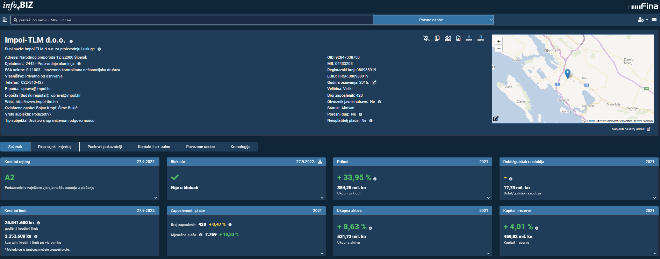
Izvor: Fina, info.BIZ servis
Prosječna mjesečna neto obračunata plaća zaposlenima kod poduzetnika sa sjedištem u Šibeniku, u 2021. godini, iznosila je 5.909 kuna i 4,6% je veća u odnosu na prosječnu mjesečnu neto plaću obračunatu zaposlenima kod poduzetnika sa sjedištem na području Šibensko-kninske županije (5.646 kuna) i 7% manja u odnosu na prosjek na razini zaposlenih kod poduzetnika u RH (6.350 kuna).
Grafikon 1. Prosječna mjesečna neto obračunata plaća zaposlenima kod poduzetnika u Šibeniku, Šibensko-kninskoj županiji i RH u 2021. godini (prosječne plaće u kunama)
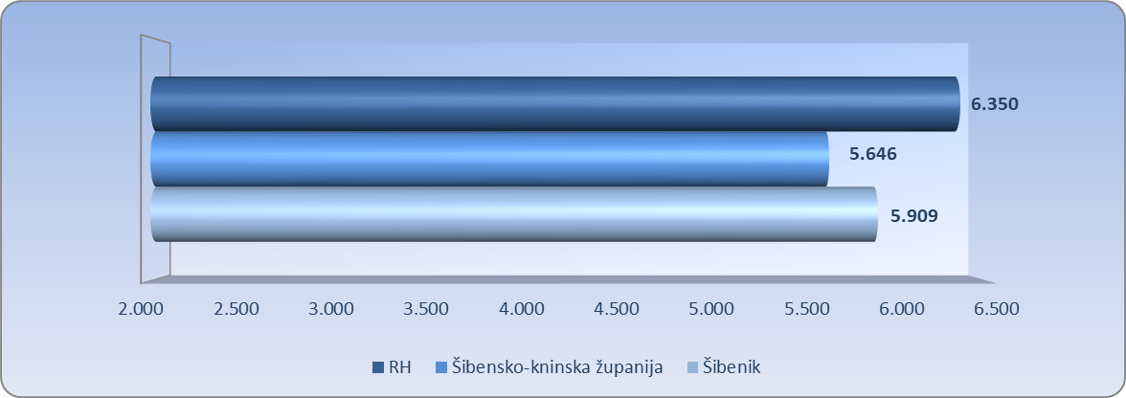

Izvor: Fina, Registar godišnjih financijskih izvještaja
Na rang listi gradova i općina Šibensko-kninske županije u 2021. godini, poduzetnici Šibenika na prvom su mjestu po broju poduzetnika (1.354), broju zaposlenih (7.032), ukupnim prihodima (4,9 milijardi kuna), dok su s iskazanim neto gubitkom na posljednjem mjestu u županiji prema kriteriju neto dobiti/neto gubitka. Na razini RH prema istim kriterijima rangirani su od 13. (broj poduzetnika) do 550. mjesta (neto dobit/neto gubitak).
Tablica 3. Broj poduzetnika, zaposlenih, ukupni prihodi i neto dobit/gubitak poduzetnika u Šibeniku, u 2021. g.
(iznosi u tisućama kuna)
Naziv grada | Broj poduzetnika |  |  | Broj zaposlenih |  |  | Ukupni prihodi |  |  | Neto dobit/neto gubitak
Naziv grada | Broj | Rang u RH | Rang u ŠKŽ | Broj | Rang u RH | Rang u ŠKŽ | Iznos | Rang u RH | Rang u ŠKŽ | Iznos | Rang u RH | Rang u ŠKŽ
Šibenik | 1.354 | 13 | 1 | 7.032 | 19 | 1 | 4.905.803 | 21 | 1 | -23.006 | 550 | 20
Izvor: Fina, Registar godišnjih financijskih izvještaja

Informacija o tome je li poslovni subjekt u blokadi ili ne, dostupna je korištenjem usluge FINA InfoBlokade slanjem SMS poruke na broj 818058, te korištenjem WEB aplikacije JRR tj. uvidom u podatke o računima i statusu blokade poslovnih subjekata, koji se ažuriraju u Jedinstvenom registru računa kojega u skladu sa zakonskim propisima, od 2002. godine, vodi Financijska agencija.

Iznos neto plaće i nadnice (AOP 138) podijeljen s prosječnim brojem zaposlenih prema satima rada i brojem mjeseci poslovanja.

